深 圳 大 学 实 验 报 告

课程名称 软件工程
项目名称 模块过程设计
学 院 计算机与软件学院
专 业 计算机科学与技术
指导教师 李俊杰
报 告 人 林浩晟 学号 2022280310
实验时间 2024年10月23日
提交时间 2024年10月30日

教务处制

一、实验目的与要求
1．了解模块过程分析方法；
2．掌握程序流图绘制方法；
3．了解程序流程图绘制工具的使用；

二、实验内容与方法
1．分析附件中给出的程序源代码
2．使用Visio完成该程序的程序流程图
3. 根据各组的需求分析，选择一个逻辑功能模块，选择一个开源源码，完成主要模块的程序流程图。
3．本实验需要在实验报告中粘贴绘制的程序流程图，提交图文并茂的实验报告

三、实验步骤与过程
1. 此处描述“1000jiecheng.cpp”的代码，代码使用result数组作为乘法的连接，将结果储存在result数组里面，其中MAX_NUM表述阶乘数，STORE_SIZE表示结果的最大数长。
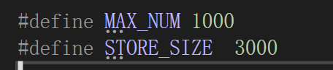

2. 外层循环表示从1乘到1000，表示1000的阶乘，同时result数组每一个元素都乘以j。
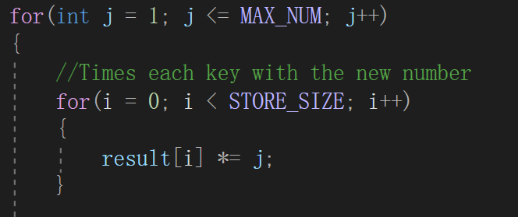

3. 这里表示把result数组里面的每一个元素都进行进位，大于9的进位，保留个位。
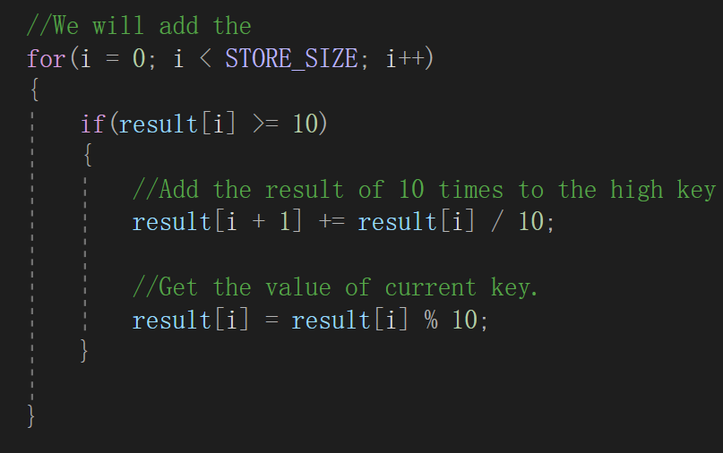

4. 这里表示从数组最后面进行输出，把每一个元素都进行输出；因为是向数组后面进位，因此要从后面进行输出（高位先输出）。
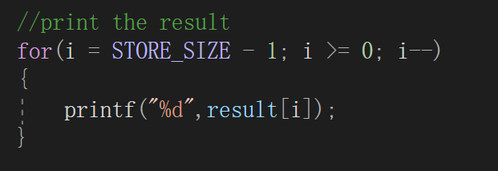

5. 该程序对应流程图如下：
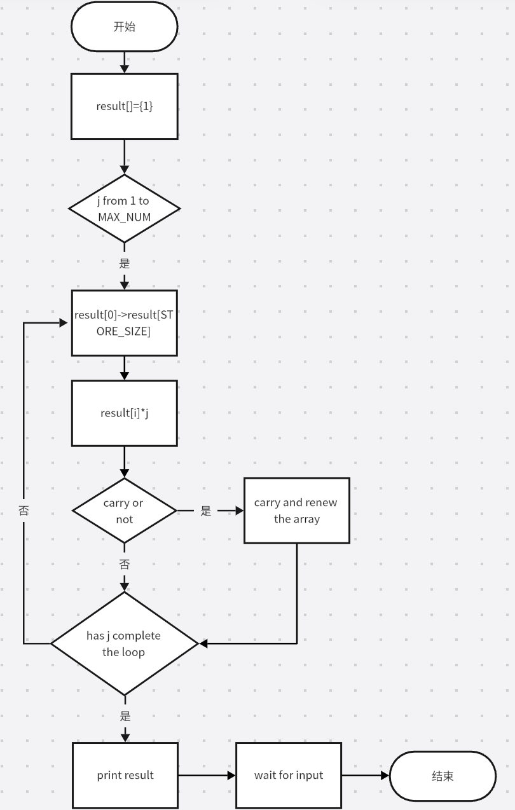

- 6. 这里选择实现反馈建议区模块，其主要功能包括如下：
①反馈提交功能：
用户可以通过反馈表单轻松提交意见和建议，表单包含详细描述、联系方式以及截图或附件上传等选项。这种设计不仅使用户能够更准确地表达他们遇到的问题，还为后台管理人员提供了更全面的信息支持，使其能够迅速定位问题所在，分析问题根源。通过这一高效的反馈渠道，平台管理者可以快速响应并积极处理反馈内容，确保用户的意见得到及时关注和解决，从而进一步优化用户体验和提升平台的服务质量。
②反馈跟踪功能：
在提交了反馈后，反馈跟踪功能让用户能够随时查看自己提交的反馈处理进度，提供清晰的状态更新，如“已读”、“处理中”、“已解决”等。通过这一功能，用户可以实时了解反馈的处理情况，避免因信息不对称而产生的焦虑或不满。此外，平台还可以向用户推送重要的状态变化提醒，如问题解决后的通知或处理过程中需要更多信息的请求，确保用户始终参与反馈过程。
③反馈评价功能：
在反馈处理流程圆满结束后，用户能够便捷地对平台的处理流程及结果进行综合评价。这一用户评价机制至关重要，它不仅为用户提供了一个表达意见和反馈的便捷渠道，而且在很大程度上促进了平台处理流程和结果质量的提升。用户有权从响应速度、处理成效、沟通质量等多个核心维度进行打分与留言，这样的多维度评价机制为平台收集到了大量宝贵且极具价值的反馈信息与数据，为平台的持续优化与进步奠定了坚实基础。

7. 同时在github中找到了与该模块功能类似的(Django Issue Tracker)开发代码，如下：
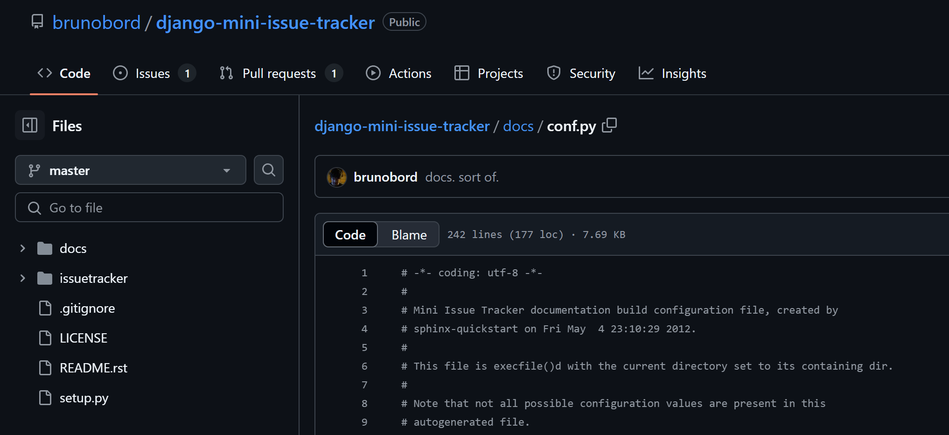

8. 根据其代码可以画出如下的程序流程图，可以发现程序流程图已经实现了该模块的所有主要功能。
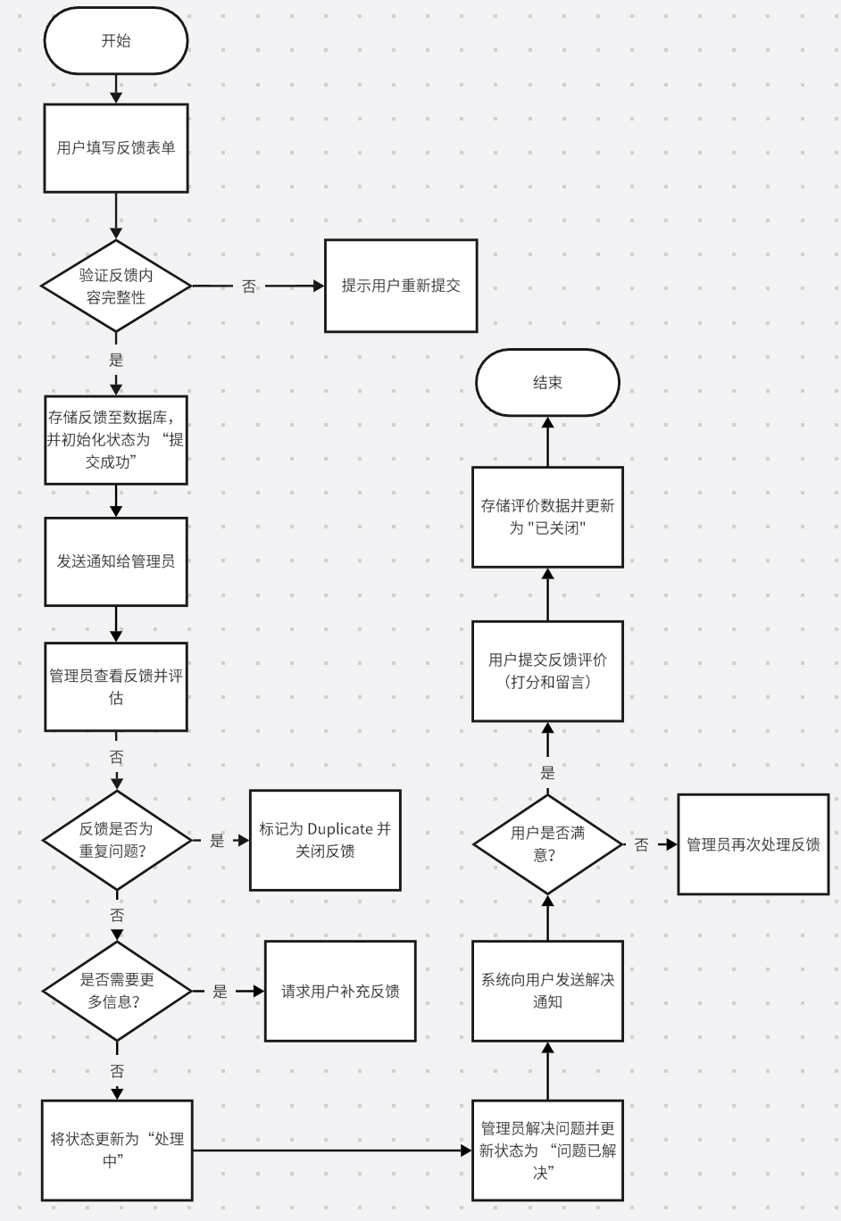

四、实验结论或体会
实验成功完成，画出了附件代码的程序流程图和反馈建议区模块的程序流程图。

实验体会
通过本次实验，我深入了解了如何使用开源代码分析平台功能模块，并利用绘图软件绘制了程序流程图。整个过程帮助我掌握了从源码理解到流程设计的完整流程，将理论与实践相结合，提高了我的动手能力。在选择Django Issue Tracker的反馈处理模块让我感受到模块化开发的重要性，它强调了如何通过高效的反馈机制提升用户体验。此外，程序流程图直观展示了系统逻辑，使复杂逻辑简化为可视化模型，便于团队协作和交流。这次实验为我今后开发和优化系统提供了有价值的经验。

（实验报告的篇幅控制在6-8页）

指导教师批阅意见：

成绩评定：

指导教师签字：

年 月 日

备注：

注：1、报告内的项目或内容设置，可根据实际情况加以调整和补充。
2、教师批改学生实验报告时间应在学生提交实验报告时间后10日内。

